**Міністерство освіти і науки України  
Національний технічний університет України  
«Київський політехнічний інститут імені Ігоря Сікорського»  
Факультет інформатики та обчислювальної техніки  
Кафедра обчислювальної техніки**

**Лабораторна робота №7**

«Робота з React.JS. Створення та робота з компонентами. Робота з props.»

з дисципліни  
«Основи Front-end технологій»

Виконала:

студентка групи ІМ-11   
Бащак Ярина Володимирівна

варіант 1

Перевірив:

доц. Жереб К.А.

Київ 2023

**Завдання.**

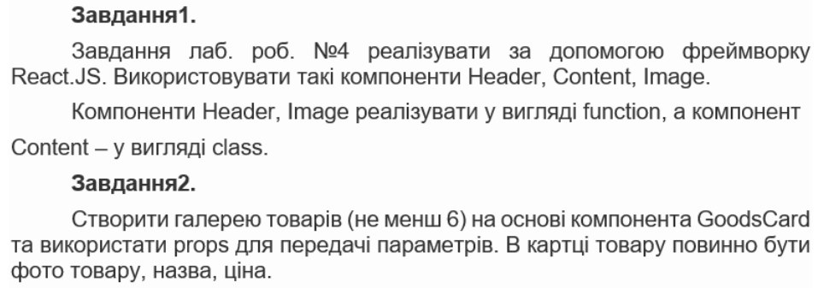

**Хід роботи.**

Завдання 1:

* Розділяємо html-код з лабораторної роботи №4 на три react-компоненти: Header, Content, Image.
* Для реалізації зміни кольору тексту і фону зберігаємо ці дані в state,

state = {

    firstElement: {

      backgroundColor: '#FFFFFF',

      color: '#000000'

    },

    secondElement: {

      backgroundColor: '#FFFFFF',

      color: '#000000'

    },

    …

  }

а функцію changeColor дещо змінюємо, щоб вона змінювала кольори для відповідного елементу в state за допомогою setState

  changeColor = name => {

    const newBackgroundColor = this.getRandomColor()

    const newContrastColor = this.getContrastingColor(newBackgroundColor)

    this.setState({

      [name]: { backgroundColor: newBackgroundColor, color: newContrastColor }

    })

  }

* Для реалізації додавання, збільшення, стиснення, видалення зображення я також використала state і помістила в нього масив images для зберігання характеристик зображень, а саме їх поточного розміру

  initialImage = {

    width: 300

  }

  state = {

    …

    images: [this.initialImage]

  }

а відображаються ці зображення тепер теж інакше – за допомогою проходження по цьому масиву

        <a id='image-container' href='https://www.mvk.if.ua/'>

          {this.state.images.map((img, index) => (

            <Image key={index} style={{ width: img.width }} />

          ))}

        </a>

* Функції, які виконували всі маніпуляції над зображеннями, тепер теж дещо змінені, щоб вносити зміни в state, а не безпосередньо в самі елементи. Наприклад,

  enlargeImage = () => {

    this.setState(state => {

      const lastImageIndex = state.images.length - 1;

      const lastImage = state.images[lastImageIndex];

      const enlargedImage = { ...lastImage, width: lastImage.width * 1.1 };

      return {

        images: [

          ...state.images.slice(0, lastImageIndex),

          enlargedImage

        ]

      };

    })

  }

Завдання 2:

Створено два компоненти: GoodsGallery (зберігає масив даних про продукти і створює відповідну кількість карток, передаючи їх характеристики через props) і GoodsCard (відображає інформацію про картку).

const GoodsGallery = () => {

  const goods = [

    {

      id: 1,

      image:

        'https://images.pexels.com/photos/2254063/pexels-photo-2254063.jpeg?auto=compress&cs=tinysrgb&w=1260&h=750&dpr=2',

      title: 'Чорниця',

      price: '200 грн/кг'

    },

    …

  ]

  return (

    <div className='goods-gallery'>

      {goods.map(good => (

        <GoodsCard

          key={good.id}

          image={good.image}

          title={good.title}

          price={good.price}

        />

      ))}

    </div>

  )

}

const GoodsCard = ({ image, title, price }) => {

  return (

    <div className='goods-card'>

      <img src={image} alt={title} />

      <h3>{title}</h3>

      <p>{price}</p>

    </div>

  )

}

Також були додані стилі для гарнішого відображення карток, зокрема для однакового розміру кожної картки і зображення всередині неї.

.goods-card {

  border: 1px solid #ddd;

  border-radius: 8px;

  padding: 16px;

  text-align: center;

  width: 200px;

  margin: 10px;

}

.goods-card img {

  width: 100%;

  height: 200px;

  object-fit: cover;

  object-position: center;

  border-radius: 4px;

}

.goods-gallery {

  display: flex;

  flex-wrap: wrap;

  justify-content: center;

  align-items: flex-start;

}

**Результати:**

[Посилання на репозиторій в Github.](https://github.com/yaryna-bashchak/basics-of-frontend/tree/main/lab7)

[Посилання на сайт.](https://yaryna-bashchak.github.io/basics-of-frontend/lab7/index.html)

Щоб запустити в себе ці роботи, достаньо перейти у папку відповідного проєкту (lab7/task1 або lab7/task2) і запустити команду npm start.

Скріншоти сайту:

*Завдання 1*

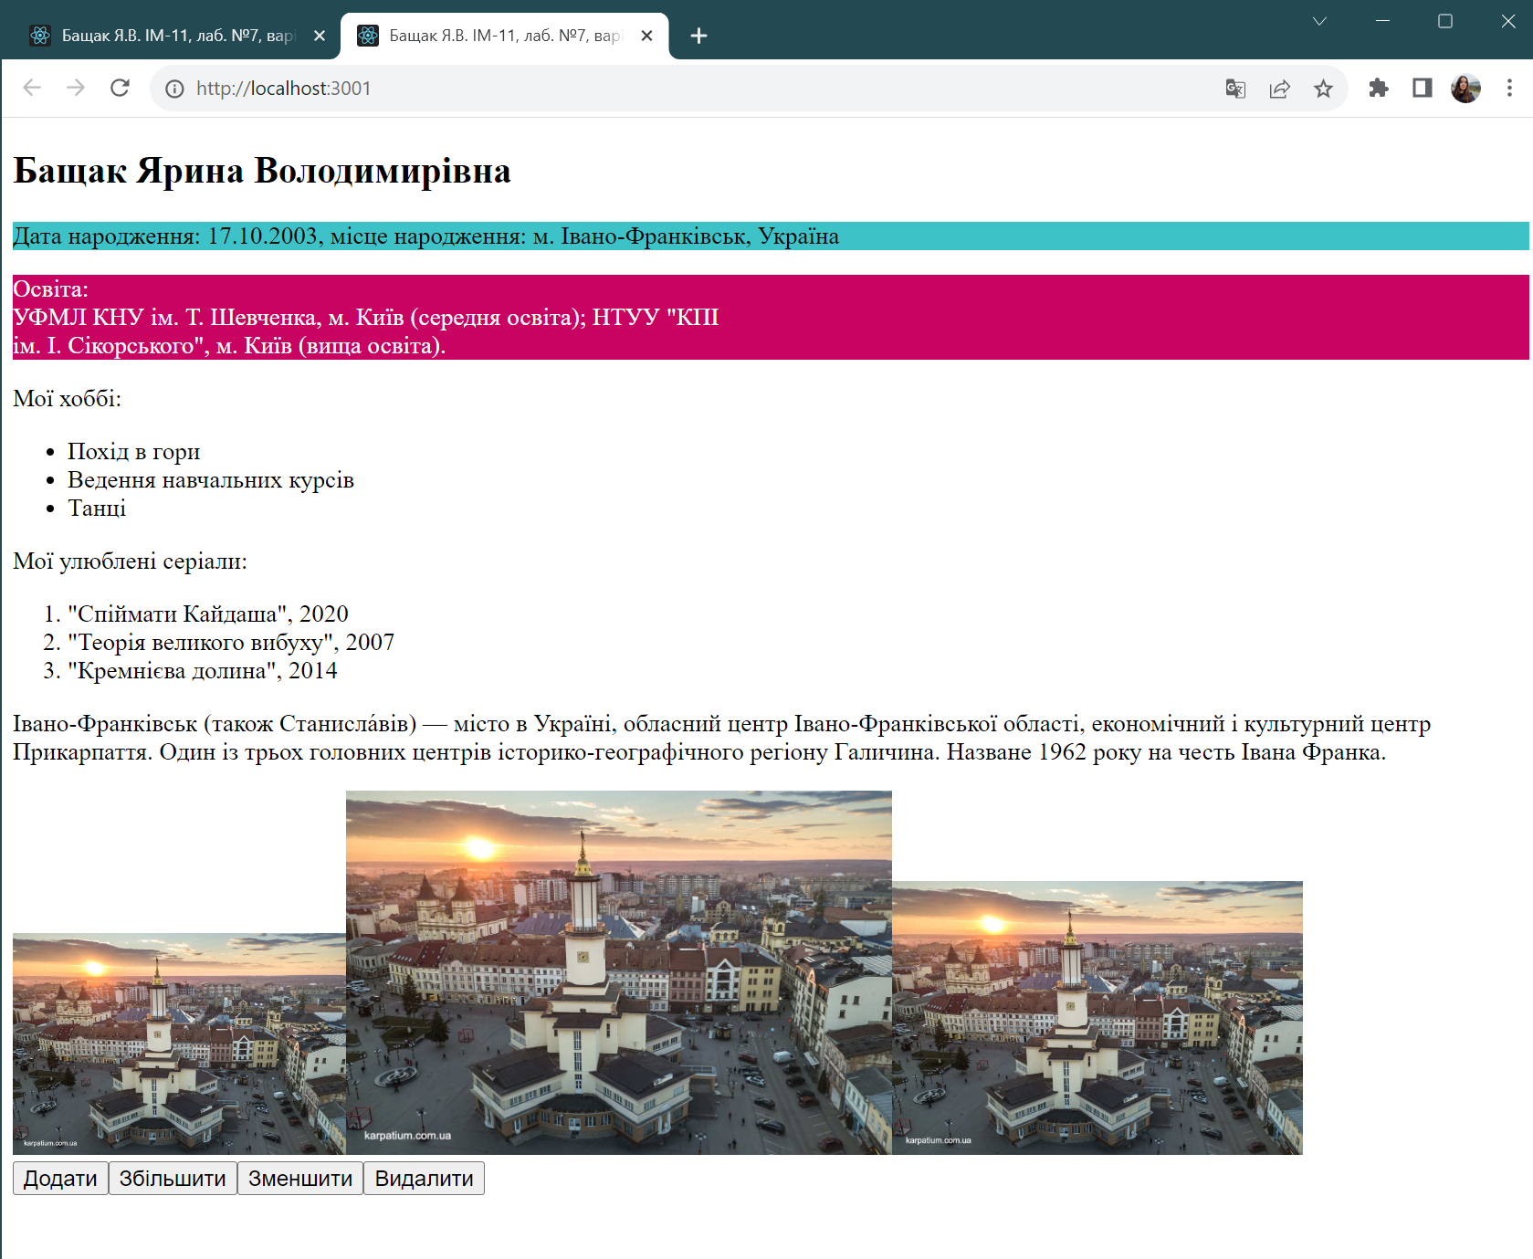

*Завдання 2*

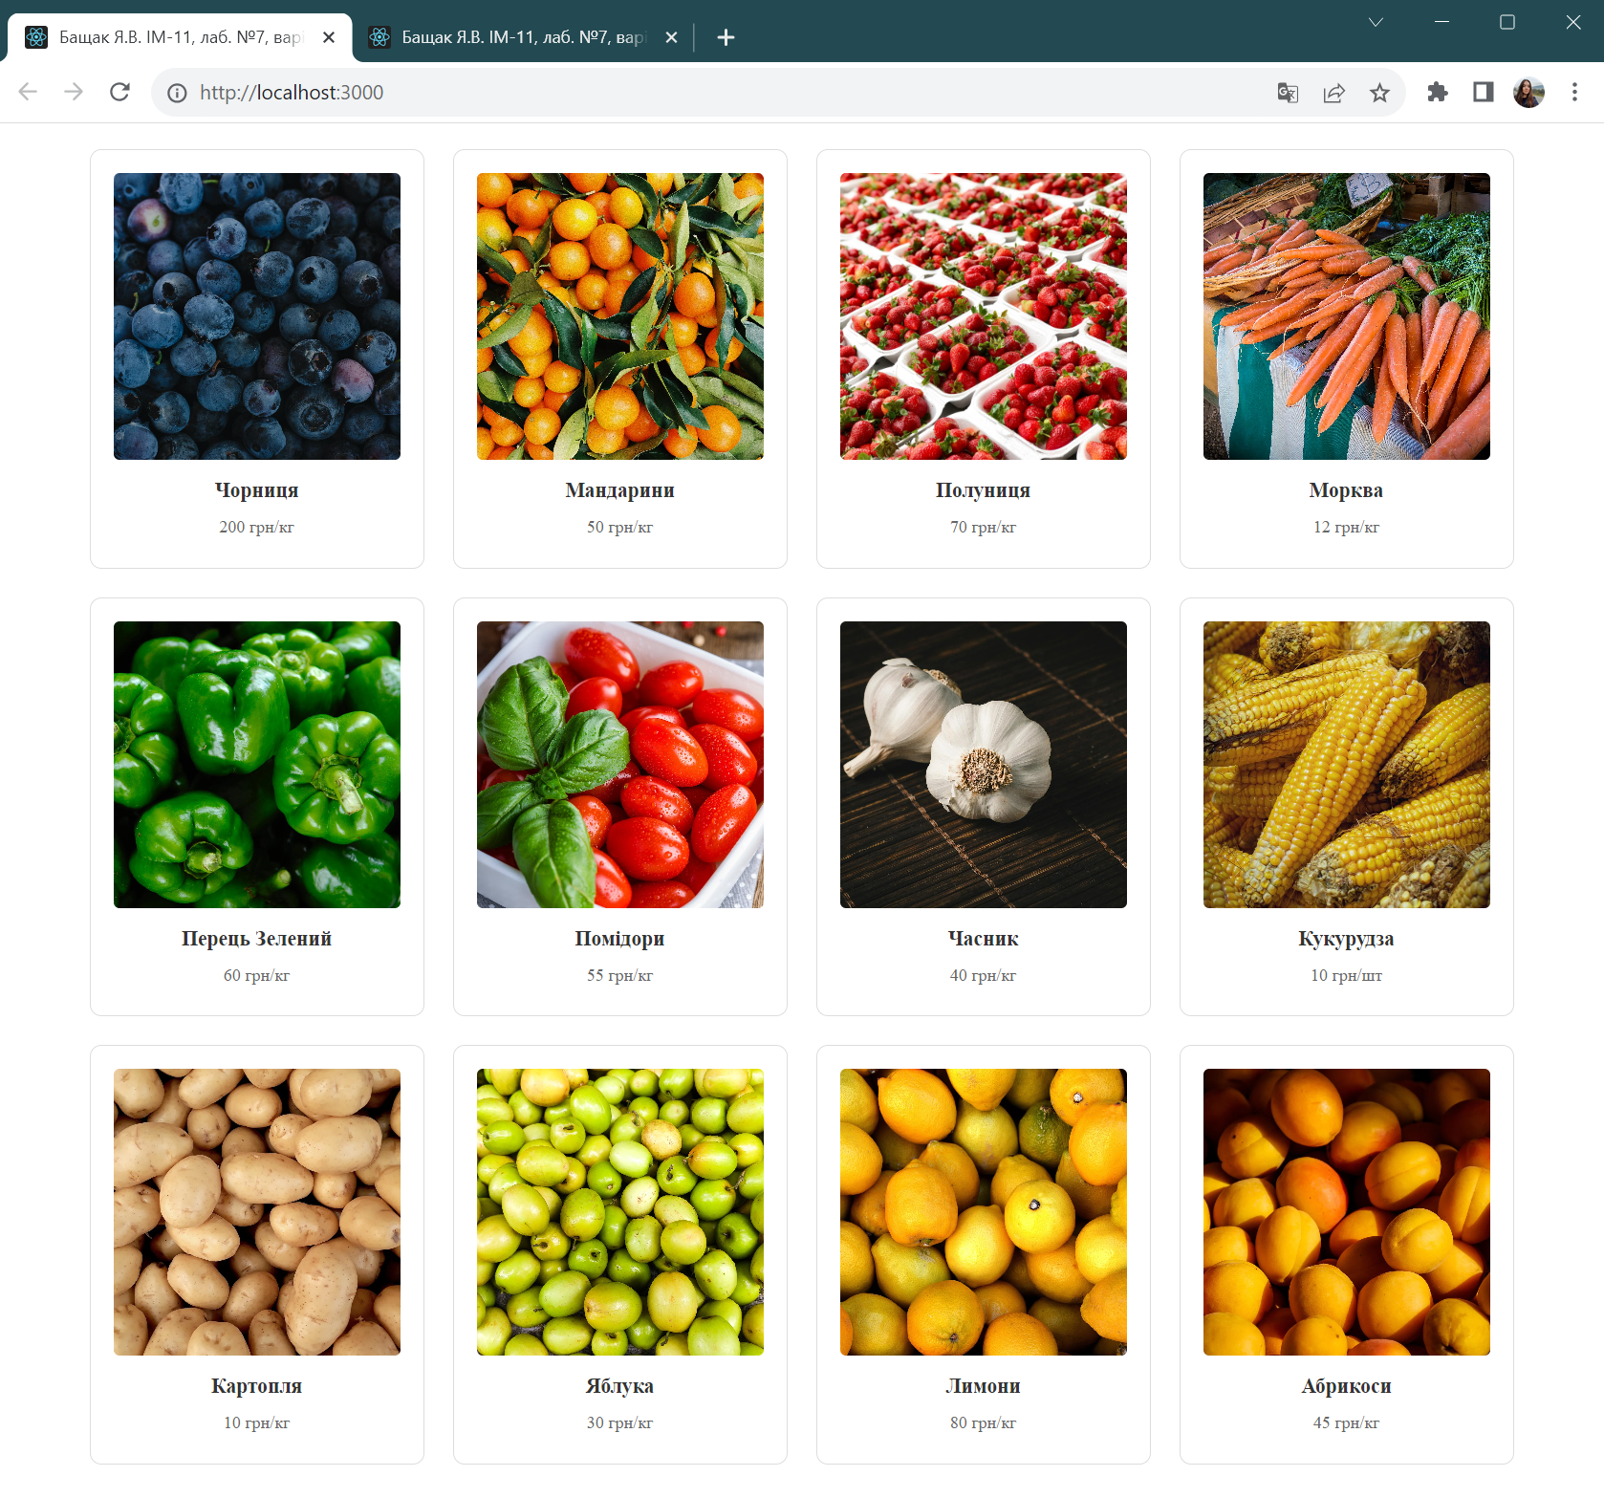

Висновок: Під час цієї лабораторної роботи я попрактикувалася у створенні React-компонентів, передачі параметрів та взаємодії з ними.